Cướp biển Somalia tái diễn sau khi gió mùa tạm lắng
Mike Schuler
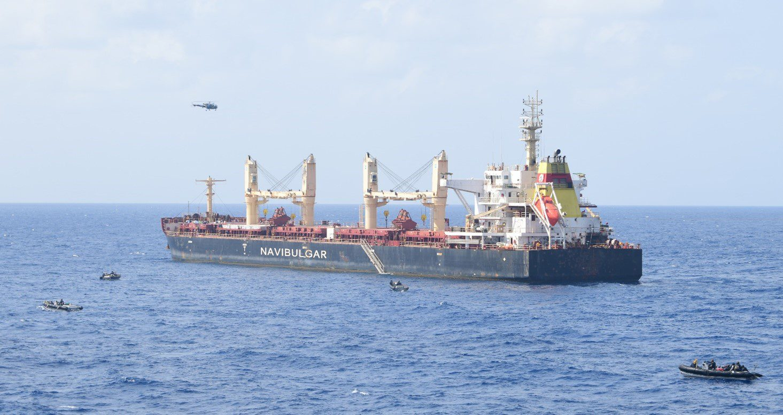
Hải quân Ấn Độ cứu nạn tàu MV RUEN ở Ấn Độ Dương ngoài khơi bờ biển Somalia, ngày 16 tháng 3 năm 2024
Với mùa gió mùa Ấn Độ Dương kết thúc, hoạt động cướp biển Somalia dự kiến ​​sẽ gia tăng.
Sau bốn năm vắng bóng, cướp biển Somalia đã tái xuất mạnh mẽ trong năm qua, đỉnh điểm là cướp biển đã nhận được khoản tiền chuộc hàng triệu đô la vào đầu năm nay.
"Sau bốn năm không có vụ cướp biển nào, cướp biển Somalia đã tái xuất vào tháng 11 năm 2023 và dự kiến ​​sẽ tiếp diễn", công ty an ninh hàng hải Ambrey cảnh báo trong đánh giá các mối đe dọa mới nhất của họ.
Sự trỗi dậy này bắt nguồn từ tình hình chính trị bất ổn ở Puntland, khu vực bán tự trị của Somalia, nơi các tiểu gia tộc bị tước quyền, ban đầu nhắm vào các tàu đánh cá của Iran. Theo Ambrey, kể từ đó, các nhóm này đã phát triển chiến thuật của mình, biến những chiếc thuyền đánh cá bị bắt giữ thành "tàu mẹ" để tiến hành các cuộc tấn công tinh vi vào các tàu buôn lớn hơn.
Mối đe dọa đã mở rộng đáng kể, với việc cướp biển hiện có khả năng tiến hành các cuộc tấn công cách bờ biển Somalia tới 800 hải lý.
Kể từ tháng 11 năm 2023, Chiến dịch ATALANTA của Liên minh Châu Âu đã ghi nhận 43 vụ việc liên quan đến cướp biển ở lưu vực Somalia và Vịnh Aden, bao gồm bốn vụ tấn công tàu buôn. Hai trong số những tàu này đã bị cướp: tàu MV Ruen, bị bắt vào giữa tháng 12 năm 2023 và bị giam giữ trong ba tháng cho đến khi được Hải quân Ấn Độ giải cứu, và tàu MV Abdullah, bị cướp vào tháng 3 và được trả tự do một tháng sau đó sau khi phải trả khoản tiền chuộc 4 triệu đô la, theo Ambrey.
Vào thứ năm, Chiến dịch ATALANTA đã báo cáo rằng họ đang theo dõi một tàu cá Trung Quốc bị cáo buộc là đã bị cướp ở ngoài khơi bờ biển Puntland phía đông bắc Somalia. Con tàu vẫn nằm trong lãnh hải của Somalia, đã được xác nhận là do những tên cướp biển có vũ trang mang theo AK-47 và súng máy kiểm soát, với 18 thành viên thủy thủ đoàn được cho là không bị thương. Cho đến nay, vụ việc đang được phân loại là một vụ cướp có vũ trang trên biển.
Tình hình trong khu vực đã trở nên trầm trọng hơn do các biện pháp an ninh bị cắt giảm của ngành hàng hải. Sau khi Ấn Độ Dương được gỡ bỏ chỉ định là Khu vực rủi ro cao vào tháng 1 năm 2023, nhiều tàu đã thu hẹp các biện pháp bảo vệ của họ.
Đáng chú ý, Ambrey báo cáo rằng không có tàu buôn nào trong số bốn tàu buôn bị cướp lên tàu trong năm qua sử dụng Đội an ninh vũ trang tư nhân (PAST).
"Do phạm vi rộng lớn của Ấn Độ Dương, các tàu buôn không thể chỉ dựa vào sự can thiệp của quân đội", đánh giá mối đe dọa của Ambrey nêu rõ, đồng thời nhấn mạnh rằng các tàu hải quân có thể cách xa các tàu gặp nạn hàng giờ hành trình.
Tuy nhiên, có bằng chứng cho thấy các biện pháp an ninh đã được thiết lập vẫn có hiệu quả. Các tàu được trang bị an ninh tư nhân đã ngăn chặn thành công các cuộc tiếp cận của cướp biển, với một sự cố đáng chú ý vào tháng 5 năm 2024 dẫn đến việc bắt giữ sáu tên cướp biển bị tình nghi, hiện đang chờ xét xử tại Seychelles.
Khi mùa sau gió mùa giảm mang đến biển lặng hơn, ngành hàng hải nên sẵn sàng đối phó với hoạt động cướp biển gia tăng. Ngành được khuyến khích đánh giá lại các giao thức an ninh của mình, với các khuyến nghị bao gồm đánh giá toàn diện an ninh tàu, đánh giá rủi ro cụ thể cho từng chuyến đi và triển khai chiến lược các đội an ninh có vũ trang.
-----------------------------------

